Категория 5e против Категории 6
На Категорию 5e до сих пор приходится большинство инсталляций горизонтальной кабельной проводки. Но согласно недавнему исследованию FTM Consulting, Категория 6 все чаще применяется в новых проектах и, как ожидается, в наступившем году обгонит Категорию 5e. Позиции последней значительно ослабнут, и она будет использоваться лишь в уже эксплуатируемых и малобюджетных инсталляциях. И все-таки вопросы относительно целей установки Категории 6 задаются снова и снова.
Кэрол Эверетт Оливер

Современные информационные и голосовые приложения, такие как Gigabit Ethernet до рабочего стола, рассчитаны на Категорию 5е. Это решение обладает необходимыми характеристиками в соответствие со спецификацией TIA 568-B. Однако Категория 6 обеспечивает лучшую целостность сигнала в более широкой полосе, что для кабельной системы может иметь критическое значение для поддержки более требовательных приложений в будущем. Категория 5е определена в полосе частот до 100 МГц, тогда как Категория 6 — в полосе 250 МГц. Кроме того, значительные улучшения в конструкции и процессе производства Категории 6 предлогает дополнительные преимущества помимо большей широкополосности. Принимая во внимание постоянно растущую потребность в пропускной способности, которая, согласно закону Мура, удваивается каждые полтора года, необходимость в скорости и емкости может привести к устареванию кабельной системы, если предъявляемые к ней требования изменятся.
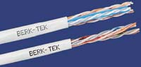
В Категории 6 используются проводники большего диаметра и меньший шаг скрутки для улучшения базовых электрических характеристик, например, переходного затухания (см. Рисунок 1). В некоторых кабелях Категории 6 устанавливаются разделители для еще большего разнесения пар. Уменьшение затухания и увеличение размера проводника делает кабель Категории 6 значительно надежнее в эксплуатации, что необходимо для приложений, нуждающихся в большей пропускной способности, и обеспечивает устойчивую работу сети при резких колебаниях температуры. Кроме того, некоторые кабели Категории 6 благодаря своей конструкции и изготовлению обладают исключительным балансом. Это позволят добиться невосприимчивости к шумам, как внутренним, так и внешним по отношению к кабелю.
Давайте детально разберемся с тем, как физические различия влияют на функционирование сети. Лаборатория на базе Центра компетенции Nexans в области передачи данных (Nexans Data Communications Competence Center, DCCC) провела несколько сравнительных тестов, целью которых было определение параметров целостности сигналов для кабельных систем Категории 5e и Категории 6 различных производителей. Решить, насколько это существенно, вы сможете сами при выборе кабельной системы.
СОКРАЩЕНИЕ ЧИСЛА ОШИБОК
Как было установленно в одном из предыдущих исследований, Категория 6 менее подвержена ошибкам, чем Категория 5е, причем испытание проводилось сразу для нескольких трансиверов с различными характеристиками. В тестах в лаборатории DCCC сравнивалось число ошибок (несовпадение контрольных сумм — Cyclic Redundancy Check, CRC) для Категории 5е и 6 при использовании трансивера Gigabit Ethernet. Многие ошибочно полагают, что все трансиверы одинаковы. Однако в действительности трансиверы даже одного производителя различаются. Для эксперимента было выбрано три устройства. Пакеты Gigabit Ethernet передавались по полному тракту протяженностью 100 м с тремя соединителями вначале по Категории 5е, затем по Категории 6.
Результаты тестов свидетельствуют о 13-кратном сокращении ошибок CRC при использовании Категории 6. Смена кабельной системы на Категорию 6 улучшает отношение сигнал/шум всей транспортной системы, поэтому трансиверы могут принимать пакеты Ethernet более согласованно и без ошибок. Таким образом, лучшие характеристики проводки Катего-рии 6 выражаются в большей надежности сети. Этот дополнительный запас позволяет устанавливать сетевые компоненты, применение которых в иной ситуации обернулось бы длительным простоем и дополнительными затратами.
КАТЕГОРИЯ 6 НЕ ПЕРЕГРЕВАЕТСЯ
Структурированные кабельные системы часто устанавливаются в областях с высокой температурой, таких как надпотолочное пространство, где зачастую разница температур в течение дня достигает 25°C. Эти флуктуации сказываются на характеристиках кабеля. DCCC провела серию тестов, в которых сигналы 1000BaseT передавались на расстояние 90 м по кабельным системам Категории 5е, 6 и расширенной Категории 6. На различных этапах тестирования температура повышалась с помощью регулируемого нагревателя с 20 до 70°C с шагом 10°C.
Оказалось, что при высоких температурах частота ошибок при использовании проводки Категории 5е оказывается существенно выше по сравнению с Категорией 6 (см. Рисунок 2). В случае кабельной системы расширенной Категории 6 ошибки встречались еще реже.
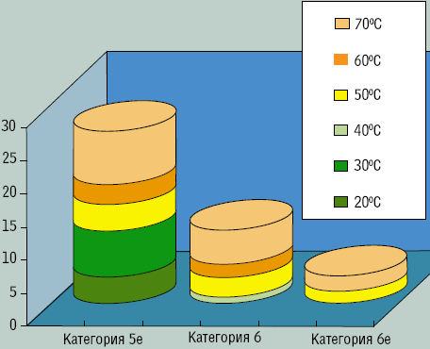
Помимо нагрева от внешних источников тепла кабели подвергаются воздействию приложений таких, как питание по Ethernet (Power over Ethernet, PoE). В целях поддержки подачи питания по структурированной кабельной системе в отраслевых стандартах были сформулированы требования к электрическим и физическим характеристикам приложений PoE. В принятом IEEE в 2003 г. стандарте 802.3af определяется методология предоставления питания по симметричной проводке подключенным конечным устройствам. Мощность напряжения ограничивается физическими характеристиками и нормативными требованиями. Стандартами 802.3af предусматривается совместимость с имеющимся оборудованием, поэтому рекомендации рассчитаны на предоставление питания по Категории 5е, так как в большинстве сетей используются технологии 10BaseT или 100BaseTX.
Приложениям, нуждающимся в подаче питания и передаче данных по одному и тому же кабелю с витыми парами, такие как телефоны VoIP или камеры наблюдения, в конечном итоге потребуется большая мощность. Вскоре ожидается утверждение спецификации IEEE 802.3, известной как PoE Plus, которая разрабатывается уже в течение двух лет. В результате разрешенная для передачи по витой паре мощность увеличится с 13 до 60 Вт. Как видно из результатов тестов (см. выше), характеристики кабеля ухудшаются с ростом температуры вследствие более высоких вносимых потерь (Insertion Loss). Это может негативно сказаться на допустимой максимальной длине стационарной линии или тракта передачи. Установка кабелей с лучшими характеристиками, например Катего-рии 6, соответствует общим тенденциям отрасли. В них используются проводники большего диаметра, что позволяет минимизировать вносимые потери при одновременном увеличении текущей передаточной способности.
УСТОЙЧИВОСТЬ К ШУМАМ
Повышенная чувствительность к внешним шумам становится критичной при увеличении скорости передачи данных, когда нужны более высокие скорости сигнализации и сложное кодирование. Внешние источники шумов — силовые линии, блоки кондиционирования, лифты, электрическое оборудование и помехи со стороны соседних кабелей — вызывают всплески напряжения, так называемый электрический быстрый переходный режим (Electrical Fast Transient, EFT). Они могут радикально повлиять на функционирование медных кабелей и привести к появлению ошибок. Между балансом и невосприимчивостью к шумам существует прямая связь. Сбалансированный кабель Категории 6 на 50% более устойчив к шумам, чем Категория 5е.
В тестах DCCC кабель Категории 5е, 6 и расширенной Категории 6 подвергался EFT различного уровня в то время, когда по нему передавались пакеты Gigabit Ethernet. Соотношение между ошибками и импульсными помехами было рассчитано и отображено графически. Между сбалансированными и несбалансированными кабелями, как и между Категорией 5е и Категорией 6, наблюдаются значительные различия в производительности (см. Рисунок 3).
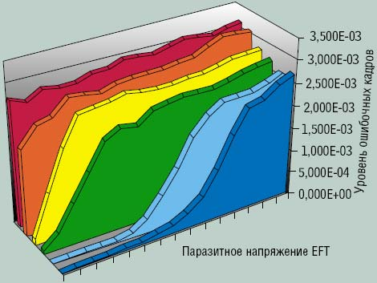
ОБОСНОВАНИЕ ИНВЕСТИЦИЙ
Один из основных доводов в пользу выбора Категории 5е состоит в экономии затрат. Больший диаметр проводников, меньший шаг скрутки и сложный процесс производства обуславливают высокую стоимость кабелей Категори 6. Но все относительно.
Да, с точки зрения материалов Категория 6 на 30-50% дороже. Но в действительности, если принять во внимание общую стоимость информационной системы, это расхождение оказывается пренебрежимо малым. В проектах построения вычислительной системы все затраты обычно делятся на следующие четыре категории:
- программное обеспечение (51%);
- оборудование (22%);
- сетевая инфраструктура (20%);
- обучение и документирование (7%).
При этом следует учитывать, что 20% инвестиций в сетевую инфраструктуру распределяются между пассивными и активными компонентами, а также затратами на проектирование и управление проектом. Из этой суммы на проводку приходится менее половины, а от оставшейся части на кабели — только 35%. Таким образом, кабели для локальных систем составляют менее 3% в общем бюджете проекта. Стоимость перехода с Категории 6 на Категорию 5е оказывается менее 1% от общих затрат.
Исследования показывают, что в течение жизненного цикла телекоммуникационной проводки успевает смениться по крайней мере два поколения сетевого оборудования. Вывод очевиден: проектировщикам и инсталляторам кабельных систем следует делать выбор в пользу более совершенной проводки. Если вы хотите, чтобы кабельная система поддерживала имеющиеся и будущие приложения, то, учитывая преимущества Категории 6, инвестиции в нее представляются необходимым минимумом. Если же шум, колебания температуры, растущие скорости не имеют для вас значения, то Категории 5е вполне достаточно. Выбор за вами.

Кэрол Эверетт Оливер — менеджер BerkTek, американского подразделения Nexans, RCDD.

© Сabling Business
24.01.2008г
http://www.osp.ru/lan/2008/01/4723912/

